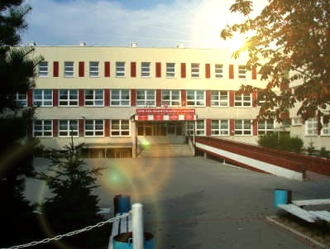 | SZACHOWA MAJÓWKA 2025  TURNIEJ  KLASYFIKACYJNY  1200-1400 do lat 13  ŻÓŁCI | 
CEL TURNIEJU
Umożliwienie uzyskania i podwyższenia kategorii szachowych.

ORGANIZATORZY
Uczniowski Klub Sportowy “Trzydziestka” Olsztyn, przy współpracy z ZSO nr 3 Olsztynie

TERMIN I MIEJSCE
Turniej rozegrany zostanie w SP nr 25 w Olsztynie ,w dniach 03.05. – 04.05.2025
UCZESTNICY
W turnieju mogą wziąć udział zawodnicy o rankingu PZSzach 1200-1400 ur. 2012 i młodsi
Zgłoszenia zawierające nazwisko , imię , posiadaną kategorię , klub/szkołę , datę urodzenia należy przesłać na adres email : bogdanjezak@o2.pl do dnia 30.04.2025
Zapisy przez Internet : www.chessarbiter.com/turnieje/2025/ti_2329
OPŁATY
 | wpisowe | Opłata rankingowa | Razem
Uczniowie SP 25 w Olsztynie | 24 zł | 6 zł | 30 zł
Zawodnicy UKS „Trzydziestka” | 29 zł | 6 zł | 35 zł
Pozostali chętni | 39 zł | 6 zł | 45 zł
Zawodnicy nie zgłoszeni w terminie opłacają wpisowe podwyższone o 5 zł.

SYSTEM ROZGRYWEK
Turniej zostanie rozegrany systemem szwajcarskim lub kołowym na dystansie 7 rund
Warunkiem przeprowadzenia turnieju jest zgłoszenie się minimum 8 osób.

TEMPO GRY
30 minut + 30 sekund na każde posunięcie dla zawodnika.
Obowiązuje prowadzenie zapisu partii.

PROGRAM TURNIEJU
Sobota 03.05.2025 | Niedziela 04.05.2025
08.30-09.15 – potwierdzanie udziału i opłata | 09.30 – rundy VI - VII
09.15 – odprawa techniczna
09.30 – rundy I-III
15.00 - rundy IV-V

NAGRODY
Najlepsi zawodnicy otrzymają nagrody rzeczowe.

